**一、实验目的**

南昌航空大学实验报告

二○二一年九月二十三日

课程名称：生物医学数字信号处理 实验名称：FIR滤波器设计与实现

班级： 190841班 姓名： 李奕澄 同组人：

指导教师评定： 签名：

1. 熟悉微分器的设计方法；
2. 学习使用计算机实现FIR滤波器方法；

**二、实验内容**

1、x为含有噪声的ECG信号，x=-1*[-4 -2 0 -4 -6 -4 -2 -4 -6 -6 -4 -4 -6 -6 -2 6 12 8 0 -16 -38 -60 -84 -90 -66 -32 -4 -2 -4 8 12 12 10 6 6 6 4 0 0 0 0 0 -2 -4 0 0 0 -2 -2 0 0 -2 -2 -2 -2 0];在MATLAB中利用plot函数画出其波形，并观察其时域波形特点以及频谱特点；

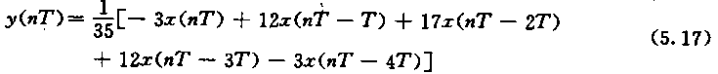2、将x采用最小二乘法多项式拟合平滑滤波器进行平滑，画出滤波后的ECG信号波形，观察滤波前后的波形变化；最小二乘法多项式拟合平滑滤波器的差分方程为：

3、采用三点中心差分方法求x的导数及2阶导数，画出它们的波形。三点中心差分滤波器的差分方程为：

**三、实验环境**

1.PC;

2.MATLAB R2019a

**四、实验程序**

x=-1*[-4 -2 0 -4 -6 -4 -2 -4 -6 -6 -4 -4 -6 -6 -2 6 12 8 0 -16 -38 -60 -84 -90 -66 -32 -4 -2 -4 8 12 12 10 6 6 6 4 0 0 0 0 0 -2 -4 0 0 0 -2 -2 0 0 -2 -2 -2 -2 0];

m=length(x);

z=zeros(1,m);

k=zeros(1,m);

b=0;c=0;d=0;e=0;

for h=1:m

a=x(1,h);

z(1,h)=(-3*a+12*b+17*c+12*d-3*e)/35;

e=d;d=c;c=b;b=a;

end

b=0;c=0;d=0;e=0;

for j=1:m

a=x(1,j);

k(1,j)=(a-c)/2;

c=b;b=a;

end

subplot(311);plot(x);

subplot(312);plot(z);

subplot(313);plot(k);

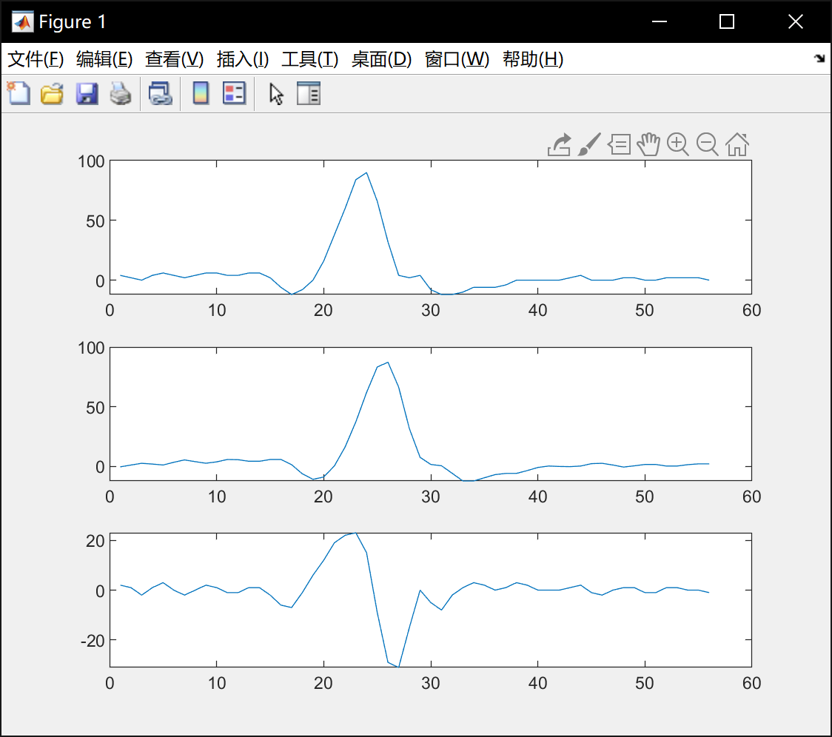**五、实验结果**

**六、实验总结及心得**

通过本次实验学会如何对一段含有噪声的信号进行滤波处理，通过两种不同的平滑处理方式将噪声尽可能处理一部分，使其图形较以往平滑一些。但如果直接将数据输入会使原本的实验数据缺失一部分，故需在实验数据前面先添上零，以致不会缺失实验数据。但在现在这种已知实验数据下可以手动在实验数据前面添加零，但这种方式并不可取，如果以后实验数据不可知，则不能完成噪声处理。故利用引进新的变量等于零，并利用循环依次递推改变变量的值，以达到可以进行数值计算的目的，此时应注意变量之间递推替换的方向。同时这次试验利用了数组来调用原有信号和储存过滤后的信号，此时应注意数组索引必须为正整数或逻辑值以及下标索引必须为正整数类型逻辑类型，同时应注意数组矩阵的长度，否则会使索引超出矩阵维度，导致无法调用原始信号或存储过滤后的信号。